Значение пальчиковых игр для развития речи дошкольников
Практикум для родителей

Уважаемые родители!
- Вас, родителей, и нас, педагогов, волнуют вопросы: как обеспечить полноценное развитие наших детей? Как подготовить их к школе?
- Как вы считаете, что такое мелкая моторика рук?
(высказывание родителей)
Мелкая моторика рук – это не что иное, как ловкость рук.
Она оказывает влияние не только на речь, но и на развитие таких психических процессов, как внимание, память, мышление и воображение Сегодня мы собрались, чтобы поговорить с вами об одном из аспектов этой проблемы — о развитии мелкой моторики и координации движений пальцев рук.
- Кто-то из вас лишь мельком слышал о значимости развития мелкой моторики, кто-то имеет более углубленные знания по этой теме.
Наша задача — донести до каждого из вас важность развития руки ребенка.
Вопросы к родителям
• Занимались ли ваши родители с вами пальчиковой гимнастикой?
• Как?
• Как вы играете с пальчиками ваших детей?
• Для чего вы это делаете?
- Движение пальцев и кистей рук имеют особое, развивающее воздействие. На ладони и на стопе находится около 1000 важных, биологически активных точек. Воздействуя на них, можно регулировать функционирование внутренних органов организма. Так, массируя мизинец, можно активизировать работу сердца, безымянный палец — печени, средний — кишечника, указательный — желудка, большой — головы.
Обычно ребенок, имеющий высокий уровень развития мелкой моторики, умеет логически рассуждать, у него достаточно развиты память, внимание, связная речь. Вы можете дома самостоятельно провести эксперимент. Если в 4 года ребенок не умеет доносить в пригоршне воду до лица, не разливая ее, значит, у него отстает в развитии мелкая мускулатура. После 5 лет дети могут изобразить движения «ладонь — кулак — ребро». Если затрудняются, то это говорит об определенных нарушениях. Ребенку необходима ваша помощь. Займитесь с ним пальчиковой гимнастикой, играми и упражнениями для развития руки. Слабую руку дошкольника можно и необходимо развивать.
О значении и содержании пальчиковой гимнастики имеется очень много разнообразной литературы. Данную литературу можно приобрести в магазине и использовать в работе с вашими детьми дома, по дороге в детский сад и обратно.
Попросите ваших детей показать вам пальчиковые игры, и они сделают это.

А сейчас предлагаю вам поиграть в пальчиковую игру «Капуста»:
Что за скрип?
Сжимаем и разжимаем кулачки.
Что за хруст?
Ладони пальцами вверх, переплетаем пальцы.
Это что еще за куст?
Ладони с растопыренными пальцами перед собой.
— Как же быть без хруста...
Пальцы вверх, переплетаем.
Если я капуста?
Пальцы полусогнуты, изображают кочан.
Мы капусту рубим, рубим...
Ребро ладони.
Мы морковку трем, трем...
Кулачками трем друг о друга.
Мы капусту солим, солим...
Щепотками.
Мы капусту жмем, жмем.
Сжимаем и разжимаем кулачки.
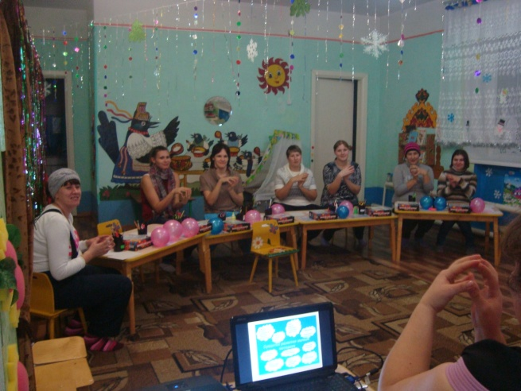

«Зайка косой».
- Под высокою сосной, скачет зайка косой, под высокою сосной скачет зайка второй.

Что дает пальчиковая гимнастика детям?
• Способствует овладению навыками мелкой моторики.
• Помогает развивать речь.
• Повышает работоспособность коры головного мозга.
• Развивает у ребенка психические процессы: мышление, внимание, память, воображение.
• Снимает тревожность.
- Умелыми пальчики становятся не сразу. Поэтому игры, упражнения, пальчиковые разминки необходимо проводить ежедневно, в детском саду и дома, во дворе, во время прогулки. Во время занятий учитываем индивидуальные особенности вашего ребенка, его возраст, настроение, желания и возможности. То, что кажется простым для нас, взрослых, очень сложно и трудно выполнить детям. Первые неудачи могут вызвать разочарование и даже раздражение. Нужно заботиться о том, чтобы деятельность ребенка была успешной, — это будет подкреплять его интерес к играм и занятиям. Приступив к занятиям, не забывайте, что вы — самый родной и близкий человек для вашего ребенка, и чувство эмоциональной защищенности не должно покидать вашего малыша ни на миг.
Развитию кисти и пальцев рук помогает не только пальчиковая гимнастика, но и разнообразные действия с самыми различными предметами. Об этом мы не только расскажем вам, но и предлагаем поиграть.
У вас на столах лежат разнообразные предметы, которые помогут вам наглядно увидеть, как и при помощи чего можно и нужно развивать руки детей.
- На столах есть мозаика, семена, орешки, косточки, крупа. Попробуйте выложить из них любой рисунок — солнышко, домик, цветок.
Выкладывание узоров, контуров предметов, букв из различных материалов — серьезное занятие. Оно требует от детей усидчивости и терпения, развивает навык выполнять действие по образцу, развивает фантазию. И самое главное — развивает пальцы рук. Взрослым необходимо контролировать все занятия с использованием мелких предметов, обязательно находиться рядом.

- Дети очень любят играть с бумагой и ножницами, учатся вырезать по контуру и по линиям сгиба. Работа с бумагой отлично развивает мелкую моторику. Развитию сложных движений и памяти помогают складывание разнообразных фигурок — оригами.

- Предлагаю вам родителям сложить фигурку собачки (оригами).
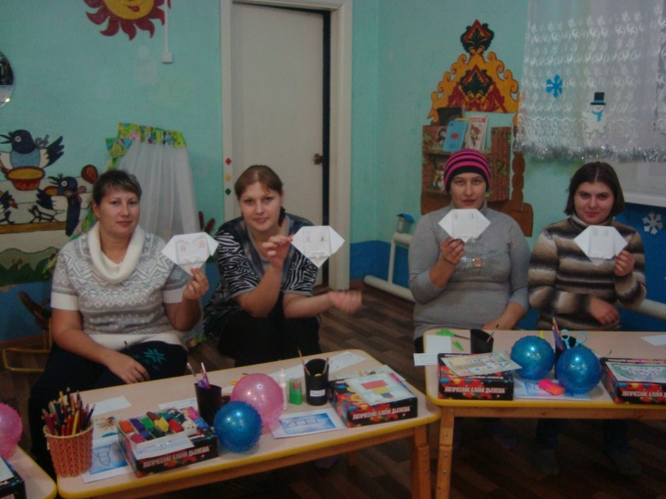
3.Упражнения с шестигранными карандашами, крупой, бусинками, орешками оказывают прекрасное тонизирующее и оздоравливающее действие:
• можно сортировать крупу, угадывать ее с закрытыми глазами;
• катать крупу между большим и указательным пальцами;
• придавливать крупинки поочередно всеми пальцами обеих рук к столу, стараясь при этом делать вращательные движения;
• покатать между двух ладоней шестигранный карандаш:
Карандаш в руке катаю,
Между пальчиков верчу.
Непременно каждый пальчик
Быть послушным научу!

4.Попробуйте изготовить простейшую поделку из природного материала: палочек, веточек, шишек, початков, скорлупы орехов и т.д.
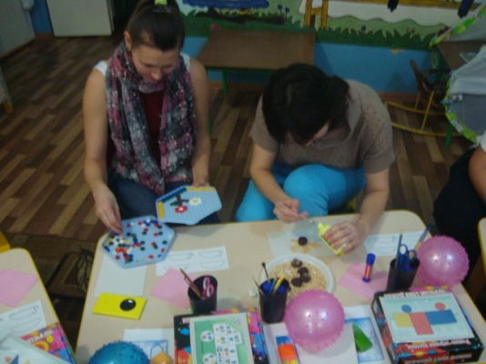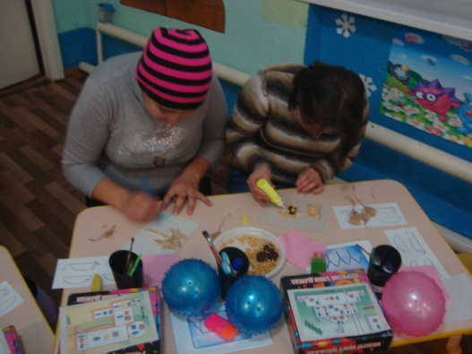
5. Рисование — занятие любимое всеми детьми и очень полезное. Чем чаще ребенок держит в руках карандаш или кисть, тем легче ему будет в школе выводить первые буквы и слова. Важно следить за тем, чтобы ребенок правильно держал карандаш (показать часто встречающиеся ошибки). Предлагайте детям разнообразные задания: штриховать фигуры прямыми и волнистыми линиями, обводить по контуру, срисовывать по образцу, продолжить задуманный узор, дорисовать вторую половинку изображения и т.д. В настоящее время продается много разнообразных раскрасок с интересными заданиями. Очень хорошо, если родители не просто покупают своим детям раскраски, а выполняют задания вместе с ними, учат правильно подбирать цвет, аккуратно закрашивать.
-Предлагаю вам родителям задания «Дорисуй» .
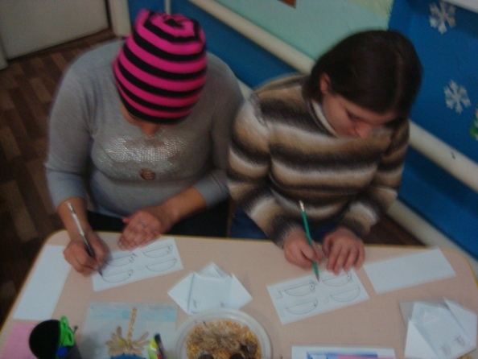

6.Пористые губки, резиновые мячи с шершавой поверхностью, прекрасно массажируют и развивают кисти рук .
- Предлагаю вам родителям попробовать покатать мяч в ладонях.
Я мячом круги катаю,
Взад – вперед его гоняю.
Им поглажу я ладошку,
Будто я сметаю крошку.
И сожму его немножко,
Как сжимает лапу кошка.
Каждым пальцем мяч прижму
И другой рукой начну.

7.Очень интересны и полезны упражнения с деревянными и пластмассовыми палочками, соломинками.
-Предлагаю вам родителям сложить из палочек( мороженое) ит.д .
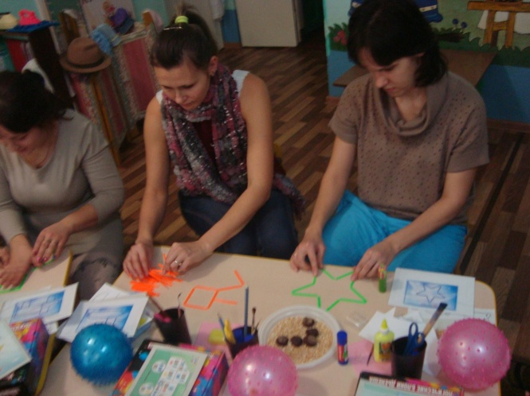
Очень радовались дети:
Мама принесла в пакете
Пряников для Машеньки,
Бубликов для Сашеньки,
Васеньке — пирожное,
Ну а мне — мороженое.

-Предлагаю вам родителям игры с прищепками.

«Котёнок кусается»
Бельевой прищепкой ребёнок «кусает» ногтевые фаланги поочерёдно (от указательного к мизинцу и обратно) на ударные слоги стихотворения.
Сильно кусает котёнок глупыш,
Он думает, это не палец, а мышь. (Смена рук.)
Но я, же играю с тобою, малыш,
А будешь кусаться, скажу тебе: «Кыш!»
(Взрослый проверяет на своих пальцах, чтобы прищепка не была слишком тугой).

9.Можно также использовать металлические и пластмассовые конструкторы, цветные клубочки ниток для перематывания, веревочки разной толщины для завязывания и развязывания узлов, разноцветные кнопки для составления узора на губке и многое другое, что подскажет ваша фантазия. Еще раз подчеркиваем, что работа с мелкими и острыми предметами требует обязательного присутствия взрослых.

- На уровне нашего детского сада проходил межмуниципальный семинар мы с детьми участвовали. Показывали открытое занятие по развитию элементарных математических представлений

Тема: ПОРЯДКОВЫЙ СЧЕТ ДО 10.
ЗАКОНОМЕРНОСТЬ РАСПОЛОЖЕНИЯ ПРЕДМЕТОВ.
СРАВНЕНИЕ ПРЕДМЕТОВ ПО ВЕЛИЧИНЕ.
В занятии тоже присутствовало такое задание мелкой моторики как постройка из блоков Дьеныша по схеме и рисунку, где дети с легкостью справились с заданием так как владеют знаниями и навыками. Вам я тоже предлагаю построить дом или машину – но сначала посмотрите и послушайте, что означают схемы.(рассказываю)
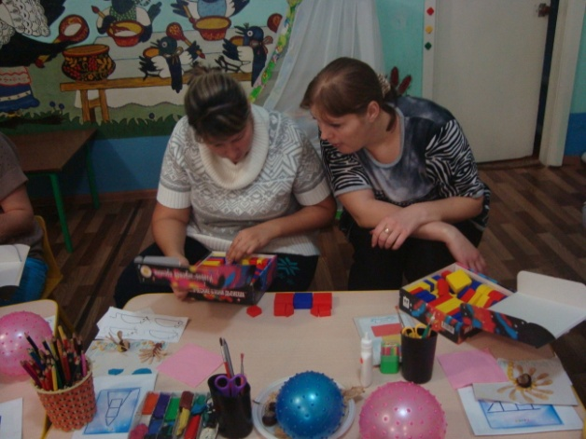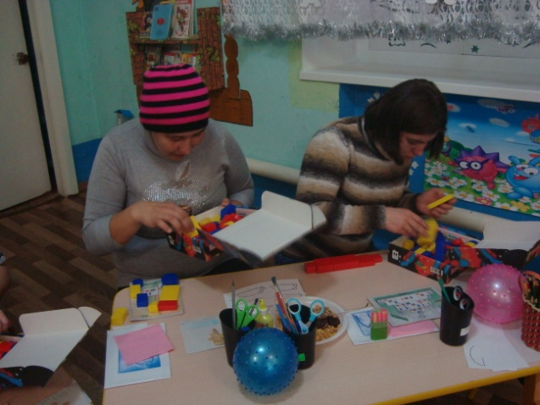

Вывод:
Не зря существует выражение, что наш ум - на кончиках наших пальцев. Поэтому если вы хотите, что бы ваш ребенок был умным и способным, то обратите пристальное внимание на развитие мелкой моторики. Старайтесь как можно больше заниматься с ребенком дома. Используйте для этого каждую свободную минуту. Такие домашние занятия будут для вашего малыша просто бесценны. Конечно, в детском саду мы развиваем пальчики детей, но этого не достаточно. Нужна ежедневная систематическая работа в данном направлении. Лучше пусть ребенок лишний раз не сядет за компьютерные игры, не будет вечерами смотреть телевизор, заниматься бесполезными делами, а поиграет вместе с вами в игры на развитие двигательных способностей пальчиков.
А в помощь мне бы хотелось подарить, вот такие памятки.

2 вопрос «Новый год».
Подарки
Костюмы.
Наше собрание подходит к концу, и давайте закончим его игрой. Встаньте, пожалуйста, и возьмитесь за руки, я благодарю вас за участие в семинаре практикум. А теперь на счет три дружно поднимите руки вверх и повторите фразу «Всем, всем до свидания».
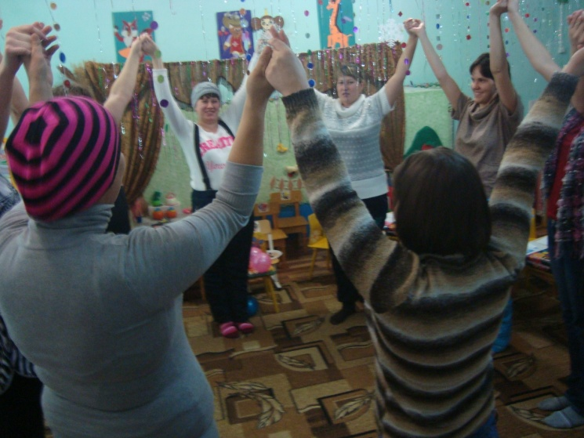

Памятка
Детям дошкольного возраста для развития мелкой моторики необходимо предлагать:

- Различные виды мозаик.
-Разнообразные конструкторы (железные, деревянные, пластмассовые).
- Пористые губки, резиновые мячи с шершавой поверхностью.
- Цветные клубочки ниток для перематывания.
- Набор веревочек различной толщины для завязывания и развязывания узлов.
- Набор мелких игрушек для развития тактильного восприятия («Узнай на ощупь»).
- Палочки (деревянные, пластмассовые) для выкладывания узоров по образцу.
- Спички с обрезанными головками.
- Материалы для занятия ниткографией (выкладыванием узоров цветными нитками на фланелеграфе или на бумаге).
- Семена, мелкие орешки, крупа.
- Бусы, бисер, пуговицы, разноцветные кнопки.
- Пластилин.
- Бумага для плетения, складывания.
- Разнообразный природный материал.
- Ручки, фломастеры, карандаши.

Внимание! С мелкими и острыми предметами дети должны играть только в присутствии взрослых.
Наша встреча подошла к концу, если у вас возникли вопросы, мы будем рады на них ответить. И очень надеемся, что мы смогли вас убедить в значимости развития руки для ребенка дошкольного возраста. И в том, что только совместными усилиями мы поможем каждому ребенку активно развиваться, тренировать руку, хорошо подготовиться к школе.

